Introduction
Cours ENI «
La convention relative aux droits des personnes handicapées de l'ONU»
Module 1

Table des matières
Le WCAG 3
Le RGAA 4
La déclaration d’accessibilité 5
Le schéma pluriannuel 5
La norme EN 301 549 6
Les lois 6
L'opportunité business 8
Démonstration - Le RGAA 8
Les extensions pour les navigateurs 9
Les bookmarklets 9
Les applications 10

La convention relative aux droits des personnes handicapées de l'ONU
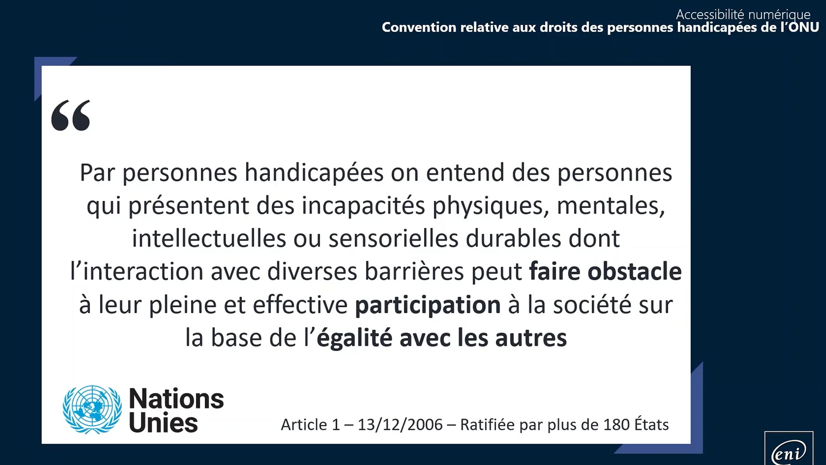

Le WCAG

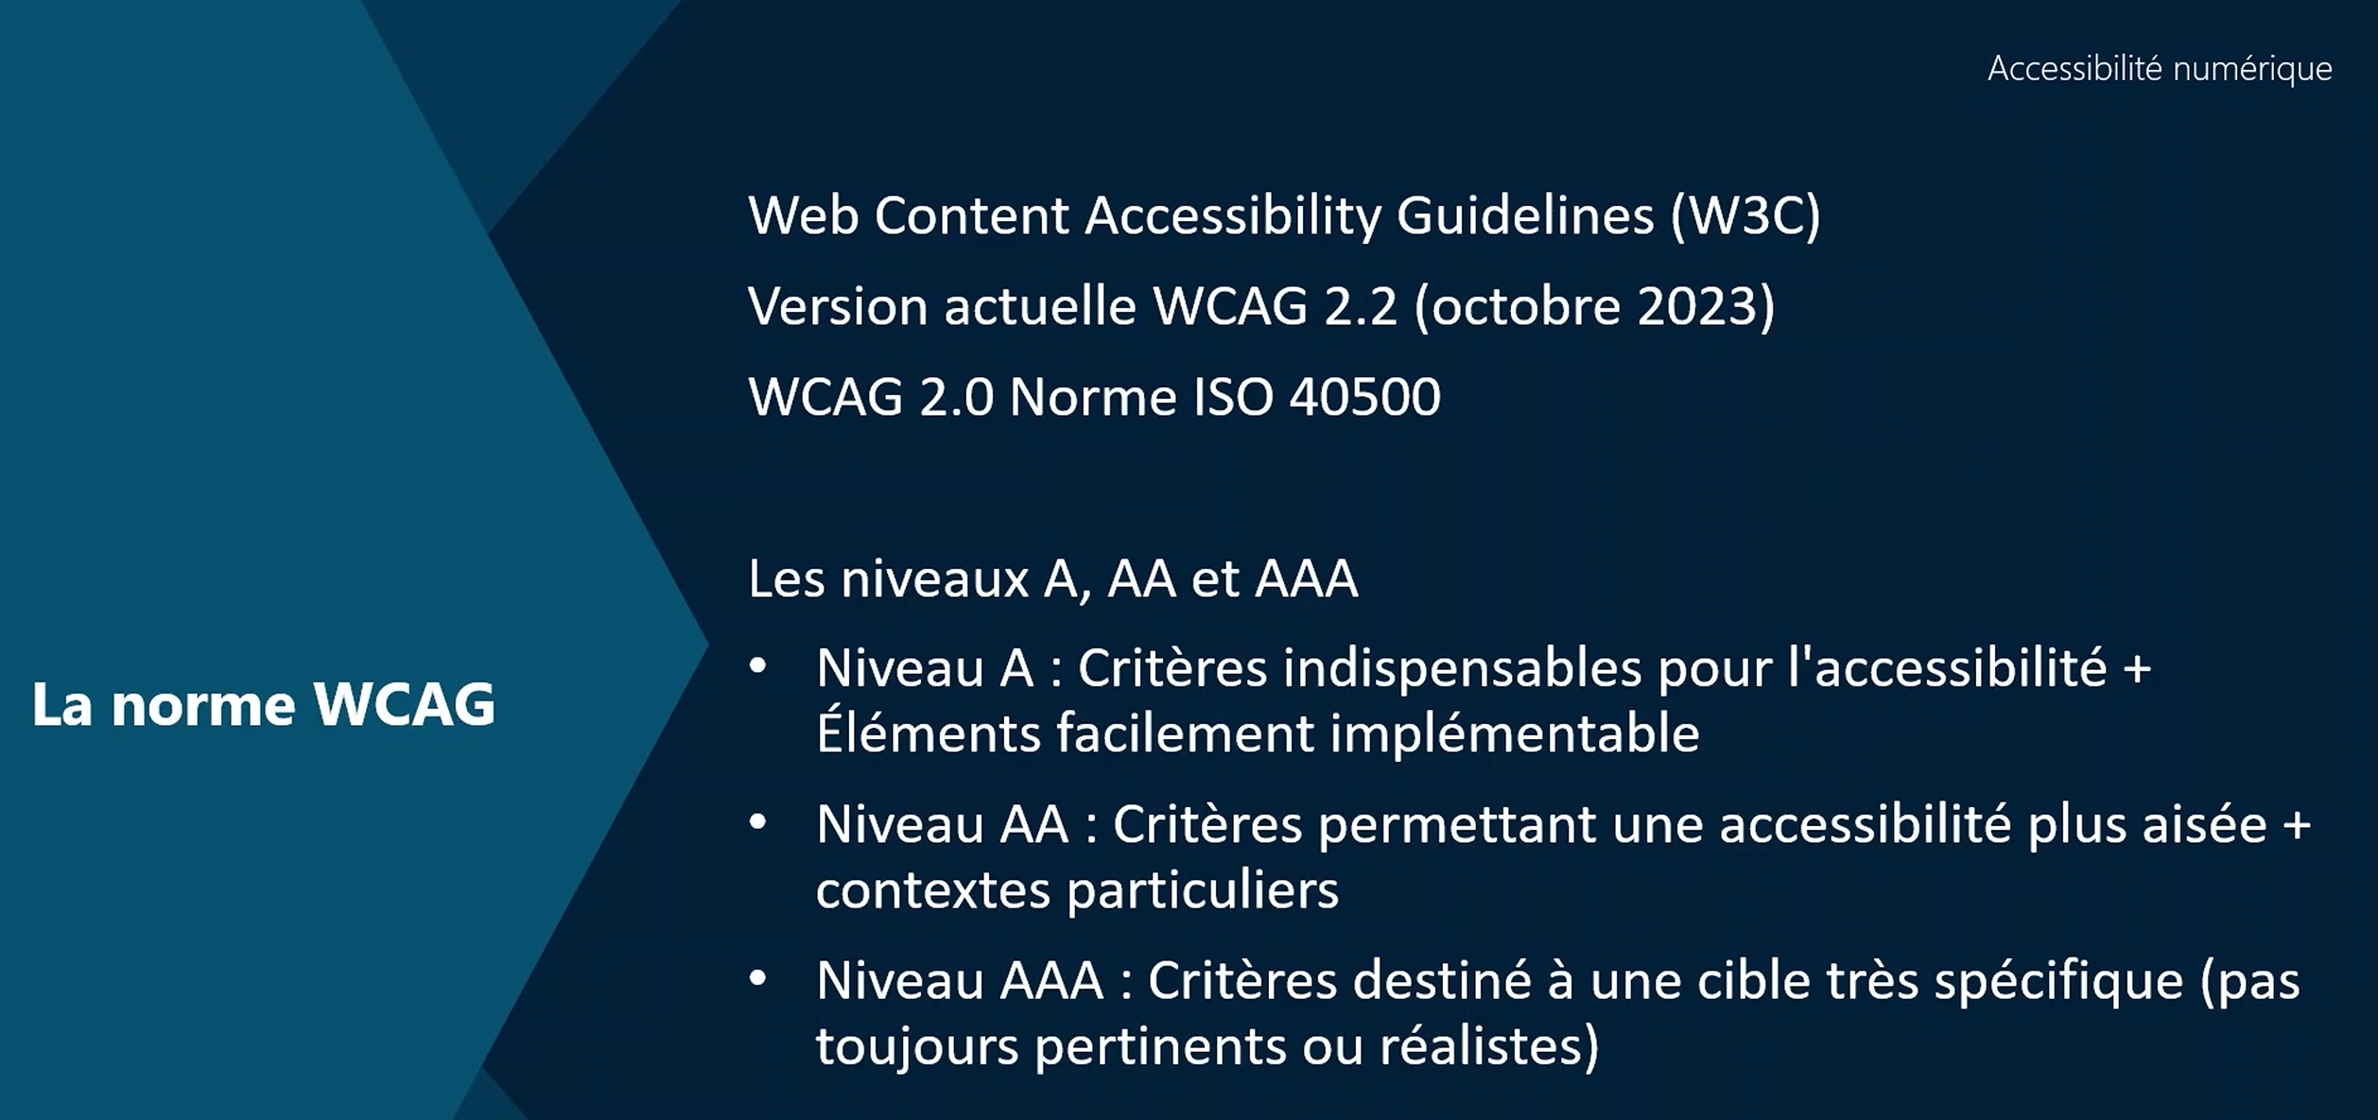

Le RGAA
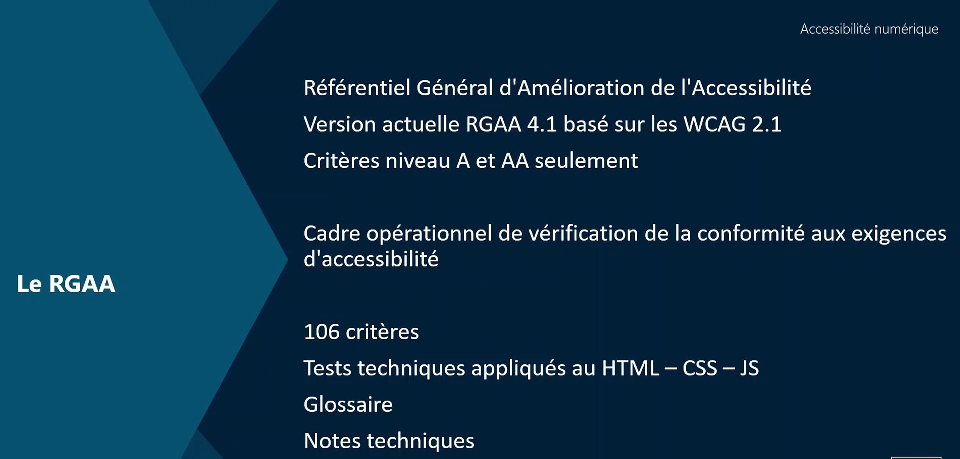

La déclaration d’accessibilité
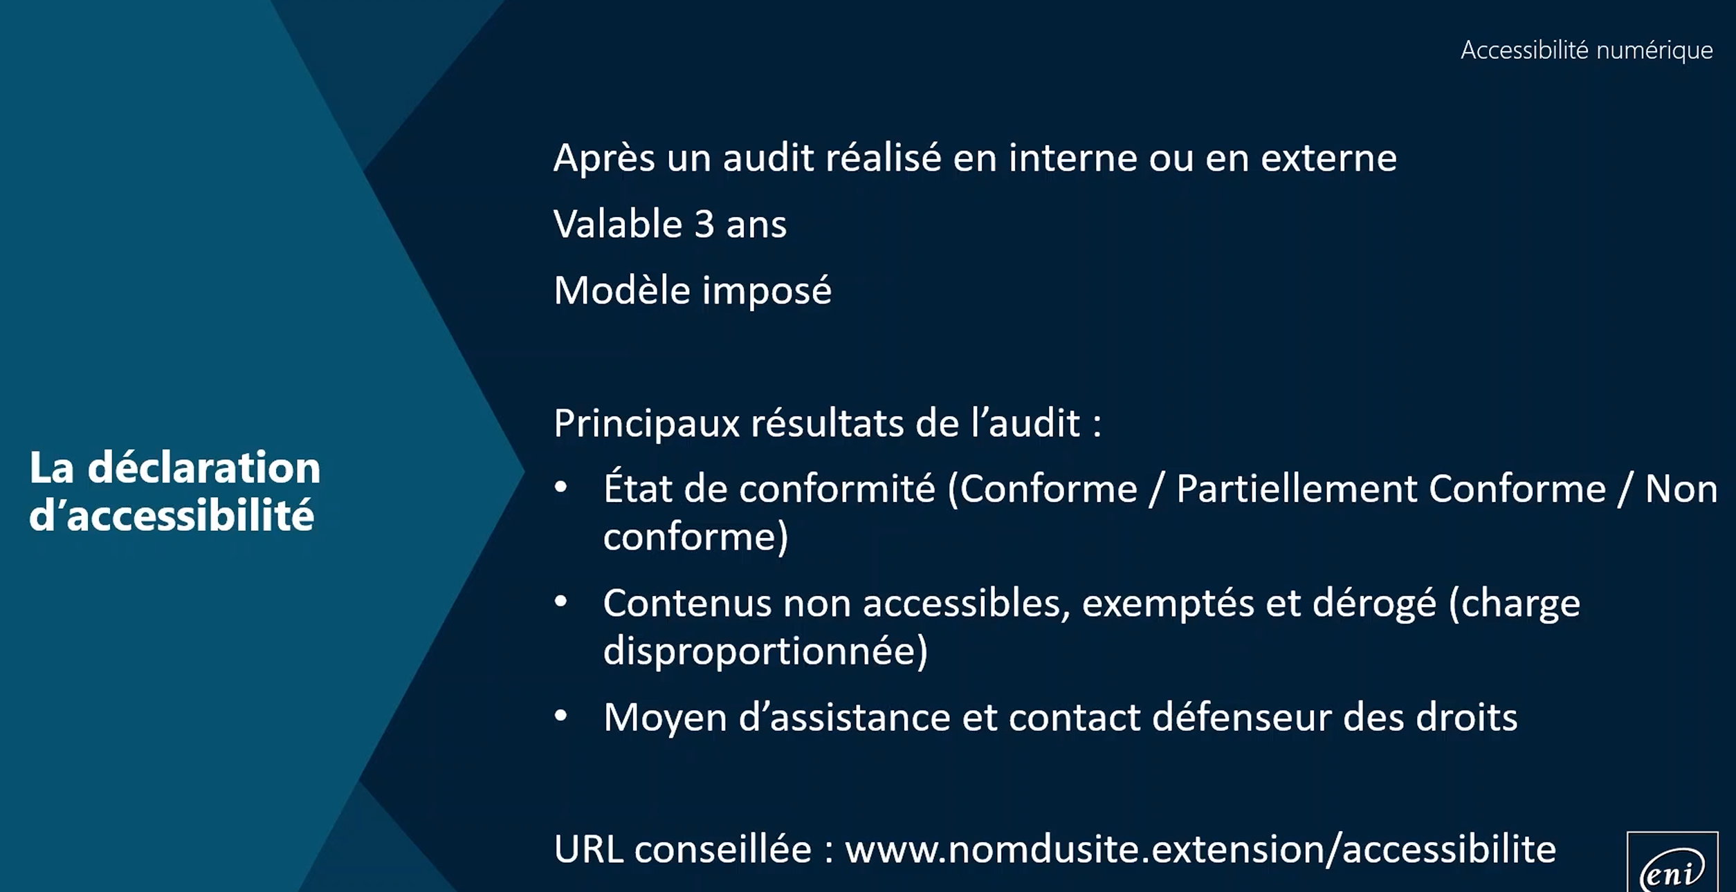

Le schéma pluriannuel
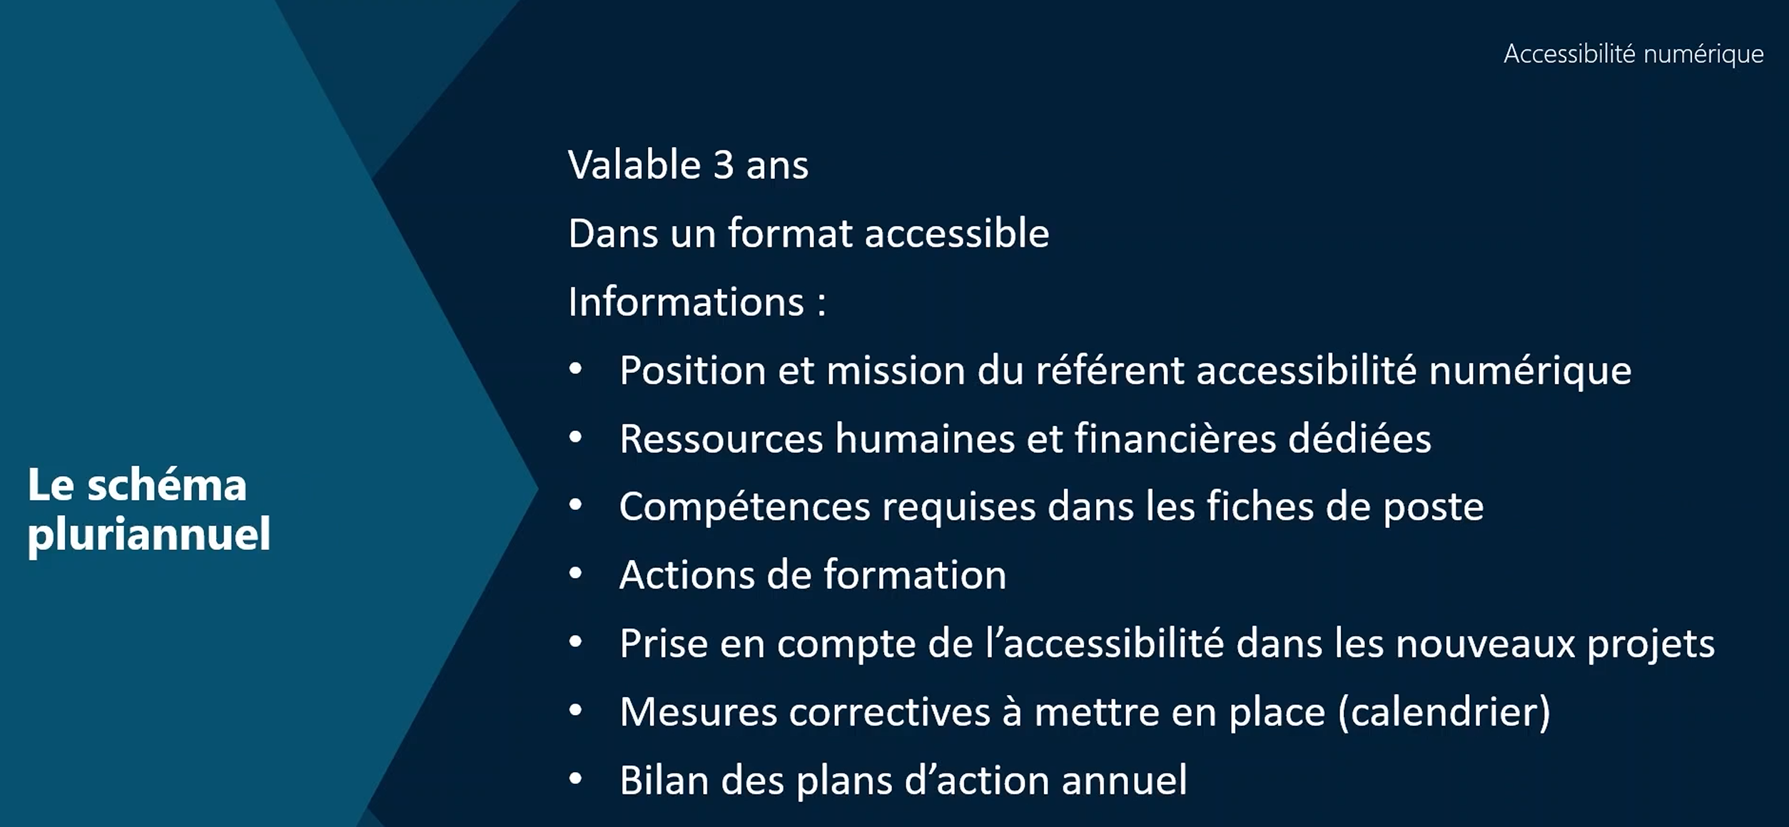

La norme EN 301 549
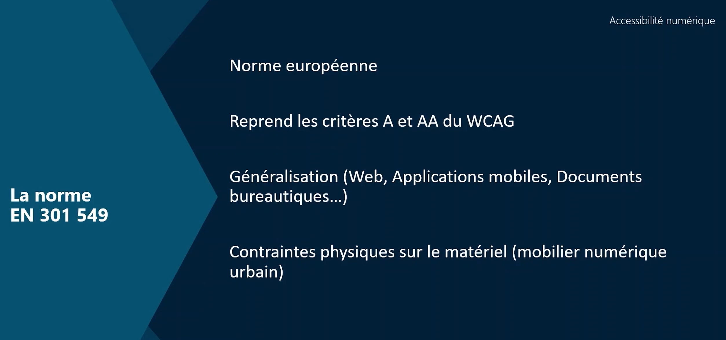

Les lois
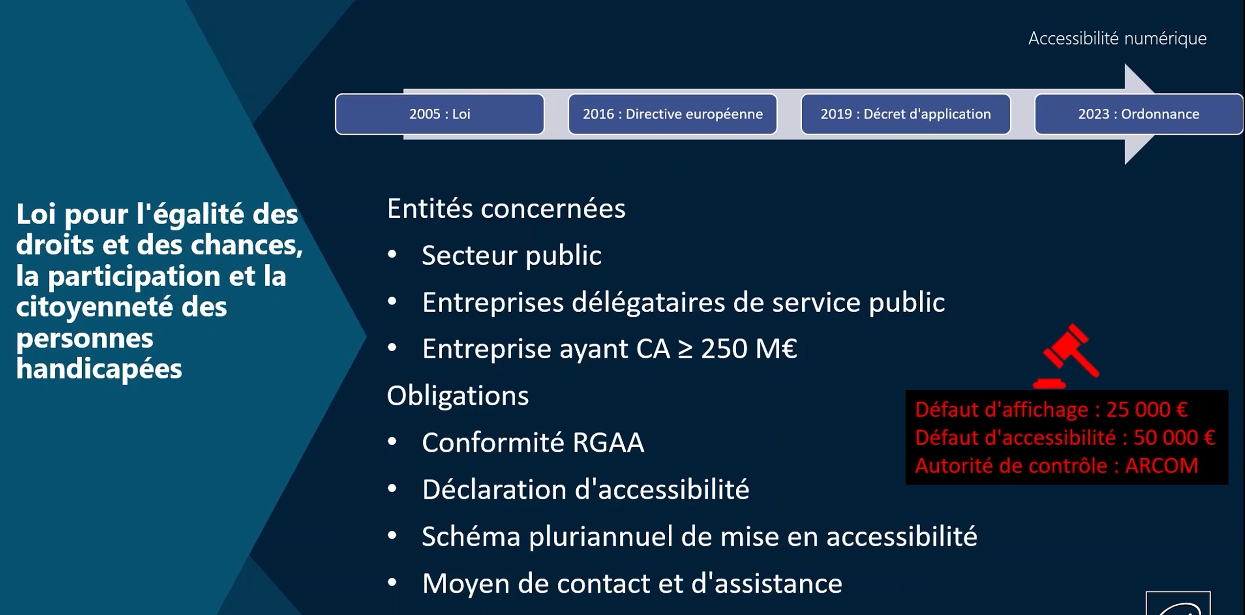


L'opportunité business


Démonstration - Le RGAA
Lien vers le site : https://accessibilite.numerique.gouv.fr/
Lien vers le téléchargement du rgaa : https://accessibilite.numerique.gouv.fr/doc/RGAA-v4.1.2.pdf

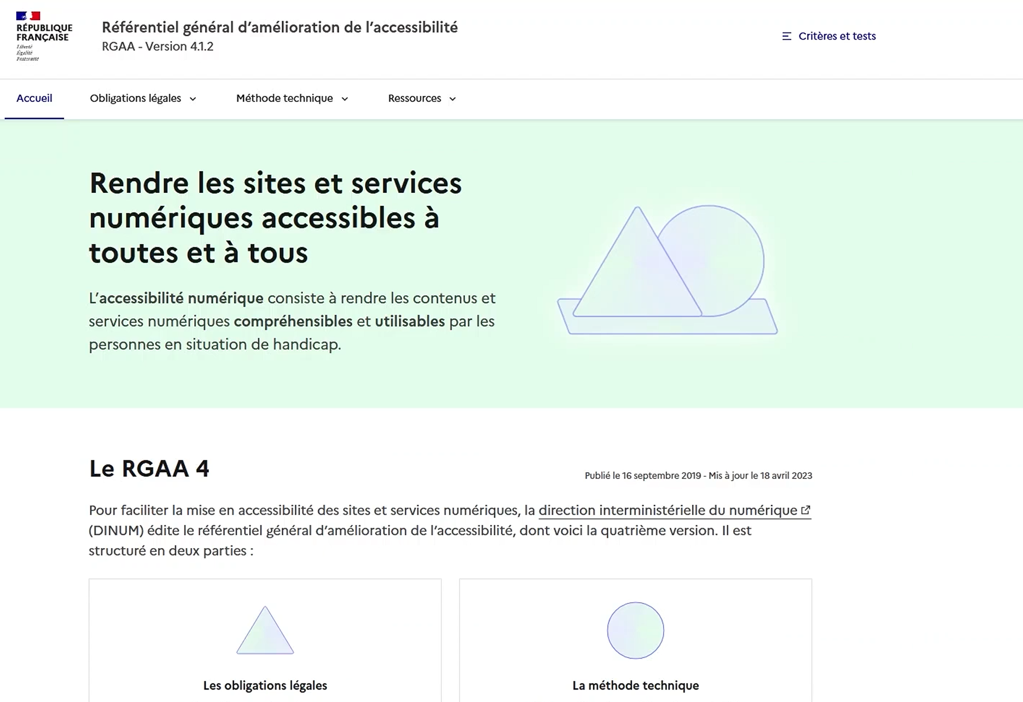

Les extensions pour les navigateurs


Les bookmarklets


Les applications


